2012年10月高等教育自学考试全国统一命题考试
国际公共关系试题
课程代码：03295
1.答题前，考生务必将自己的考试课程名称、姓名、准考证号用黑色字迹的签字笔或钢笔填写在答题纸规定的位置上。
2.每小题选出答案后，用2B铅笔把答题纸上对应题目的答案标号涂黑。如需改动，用橡皮擦干净后，再选涂其他答案标号。不能答在试题卷上。
一、单项选择题(本大题共30小题，每小题1分，共30分)
在每小题列出的四个备选项中只有一个是符合题目要求的，请将其选出并将“答题纸”的相
1．1923年，首次提出公共关系是一种管理功能的学者是
A.爱德华·伯内斯
B.迈克尔·斯彭思
C.布鲁斯·哈里森
D.唐·舒尔茨
2．当今世界上最大的公关服务网络是
A.万博宣伟公关集团公司
B.博雅公关公司
C.世界传播集团公司
D.伟达公关公司
3．“信息高速公路”作为热门话题的始作俑者是
A.中国
B.美国
C.英国
D.瑞士
4．1904年，世界上第一家现代意义的公共关系事务所开业于
A.日本[[微信公众号：ikaoti]
B.美国
C.英国
D.法国
5．国际传播的主要行为者是
A.国际公关公司
B.国家官方机构
C.国际新闻机构
D.跨国传媒公司
6．世界第二大传媒公司是
A.美国在线时代华纳公司
B.德国贝塔斯曼集团
C.美国迪斯尼公司
D.美国维亚康姆公司
7．美国影响最大的新闻类周刊是
A.《美国新闻与世界报道》
B.《新闻周刊》
C.《时代周刊》
D.《纽约客》
8．通过动员内部所有人员来提高产品、服务以及组织运营质量的公共事务管理方法是[最新年份咨询qq593777558]
A.量化管理
B.全面质量管理
C.战略管理
D.人力资源管理
9．提出“议题是公共政策的前身”的学者是
A.罗伯特·希斯
B.沃德·钱斯
C.菲利普·莱斯利
D.玛格丽特·娜莉
10．有关女权运动和少数民族权利的议题属于
A.倡议性议题
B.普遍性议题
C.局部性议题
D.专业性议题
11．在美国，游说行为最早出现于
A.19世纪60年代
B.19世纪70年代
C.19世纪80年代
D.19世纪90年代
12．财经传播的传播者，一般由
A.群体承担
B.个人承担
C.组织承担
D.社会承担[[微信公众号：ikaoti]
13．建立良好国际财经公共关系的第三步骤是
A.制定国际财经公关计划
B.选择公关公司或顾问
C.国际财经公关培训
D.国际财经公关传播
14．国际投资者关系联合会总部设在
A.北京
B.伦敦[[微信公众号：ikaoti]
C.巴黎
D.纽约
15．财经活动的核心是
A.财经信息
B.财经利益
C.财经传播
D.财经公关
16．全球第二家投资者关系管理组织成立于
A.英国
B.美国
C.澳大利亚
D.中国
17．国际财经公关的客体是
A.跨国公司
B.国际财经公众
C.国际组织
D.非政府组织
18．在美国兴起的群众性环境保护运动是环保运动“全球化”的
A.萌芽阶段
B.初级阶段
C.中级阶段
D.高级阶段
19．环保公关起源于
A.美国
B.德国
C.英国
D.法国
20．4月22日是世界“地球日”，其命名时间在
A.1960年
B.1970年
C.1980年
D.1990年
21．现代意义上的CI正式形成和发展的标志是
A.美国美孚石油公司新标志的问世
B.德国电器工业公司企业标志和形象符号的问世
C.美国可口可乐公司统一化识别设计的问世
D.美国IBM公司新标志的问世
22．以我国加入WTO和企业实施国际化战略为开端和标志，CIS在我国逐步进入
A.萌芽阶段
B.调整阶段
C.模仿为主阶段
D.成熟化发展阶段
23．“CorporateIdentity”作为一个专门术语，首次出现于
A.1950年
B.1960年
C.1970年
D.1980年
24．CIS导入过程中处于中心地位的是
A.企业行为识别系统
B.企业领导人个人识别系统
C.企业视觉识别系统
D.企业理念识别系统
25．“以企业或机构名称的第一个字母进行演化而构成”的企业标识设计方法是[本科目答案页面导航：http://zk.ikaoti.cn/zikao.htm]
A.点构图法
B.数字组合法
C.字母构形法
D.汉字演化法
26．成为我国大陆企业正式引入CIS标志的企业是
A.太阳神集团公司
B.海尔集团公司
C.美的集团公司
D.海信集团公司
27．西方现代营销观念和实践发展的第三个阶段是以
A.销售为中心
B.消费者为中心
C.生产为中心
D.广告为中心
28．传播学的创始人拉斯韦尔在《传播的社会职能与结构》一文中提出了
A.“5W模式”
B.“5R理论”
C.“贝罗模式”
D.“两步传播模式”
29．“直接营销”概念的创造者是
A.唐·舒尔茨
B.科特勒
C.拉斯韦尔
D.莱斯特·文德曼
30．汤姆·邓肯提出的整合营销传播4种整合层次中，最高层次是
A.统一形象
B.世界级公民
C.一致声音
D.好听众
二、名词解释题(本大题共5小题，每小题3分，共l5分)
31．国际公关策划
32．狭义的国际传播
33．企业行为识别
34．整合
35．企业文化[最新年份咨询qq593777558]
三、简答题(本大题共6小题，每小题5分，共30分)
36．简述国际公关活动评估常用的方法。
37．简述管理公共事务工作方面的方法和手段。
38．简述国际财经公关的传播手段和方式。
39．简述环保公关的基本功能。
40．简述企业理念系统的设定程序。
41．简述整合营销传播的基本手段。[最新年份咨询qq593777558]
四、论述题(本题12分)
42．试述环保公关的可持续发展理念。
五、案例分析题(本题13分)[最新年份咨询qq593777558]
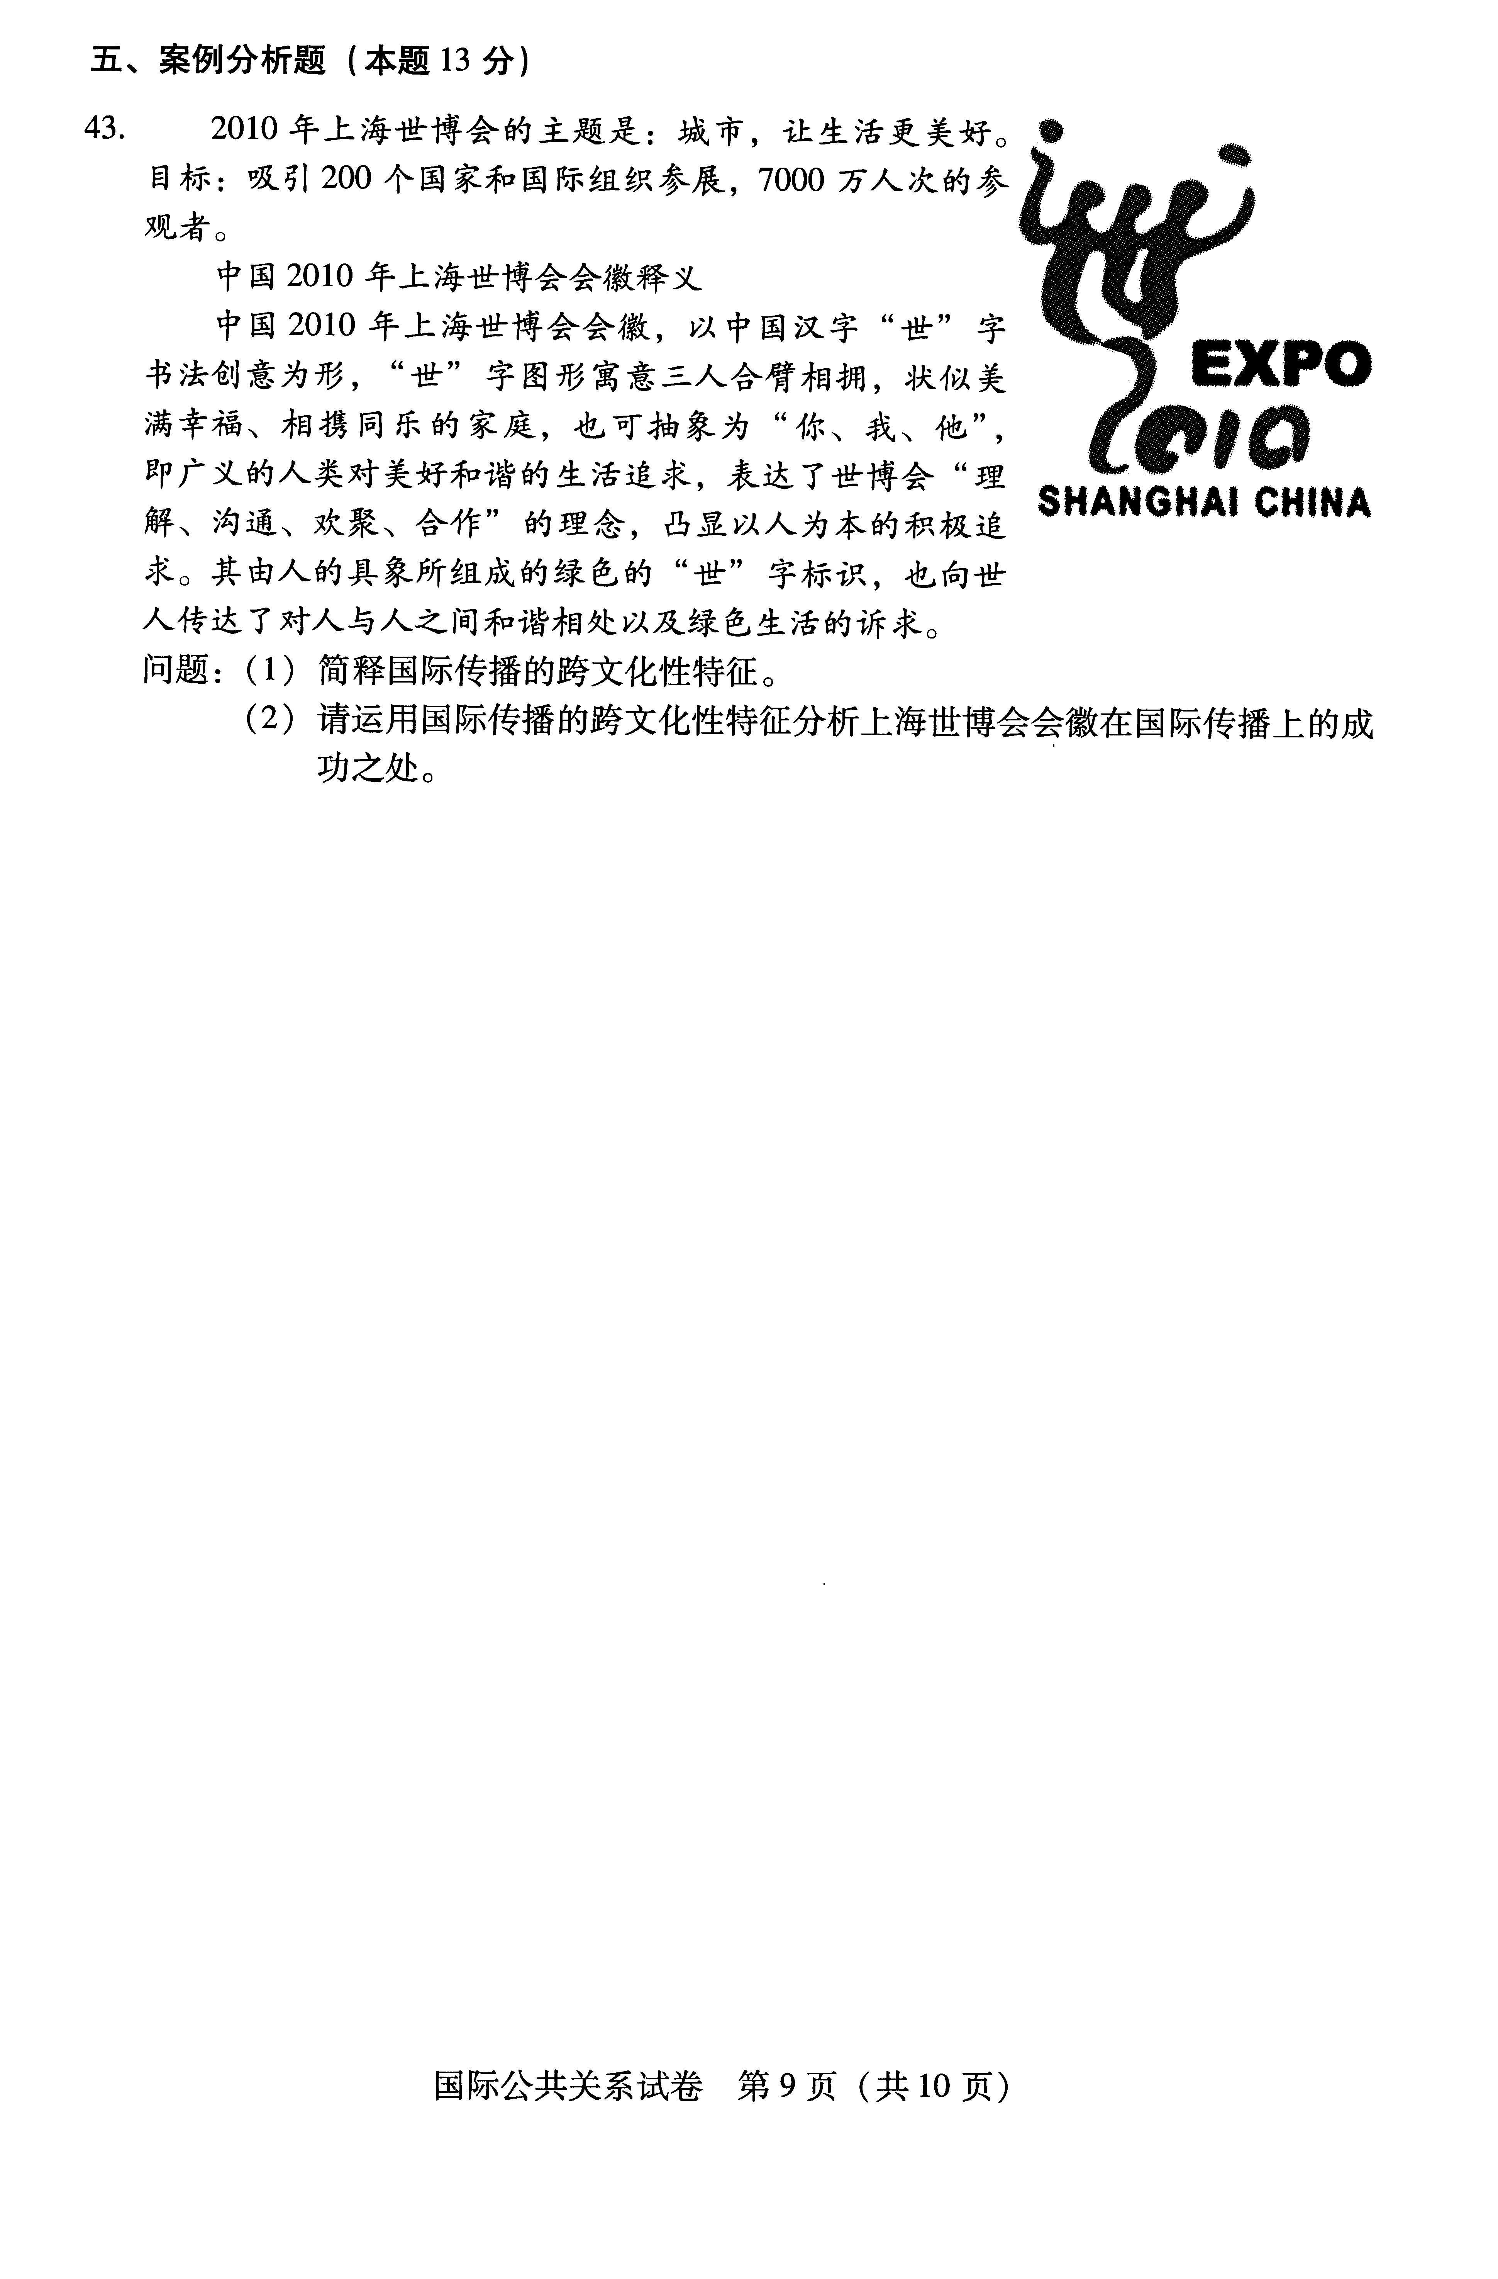
43．2010年上海世博会的主题是：城市，让生活更美好。
目标：吸引200个国家和国际组织参展，7000万人次的参观者。
中国2010年上海世博会会徽释义
中国2010年上海世博会会徽，以中国汉字“世”字书
法创意为形，“世”字图形寓意三人合臂相拥，状似美满幸福、
相携同乐的家庭，也可抽象为“你、我、他”，即广义的人类对
美好和谐的生活追求，表达了世博会“理解、沟通、欢聚、合作”的理念，凸显以人为本的积极追求。其由人的具象所组成的绿色的“世”字标识，也向世人传达了对人与人之间和谐相处以及绿色生活的诉求。
问题：（1）简释国际传播的跨文化性特征。
（2）请运用国际传播的跨文化性特征分析上海世博会会徽在国际传播上的成功之处。

